

TRAKYA ÜNİVERSİTESİ
MÜHENDİSLİK FAKÜLTESİ
BİLGİSAYAR MÜHENDİSLİĞİ BÖLÜMÜ

MOBİL UYGULAMA GELİŞTİRME I
PROJE RAPORU

PROJE ADI:
TARİF DEFTERİM

PROJE EKİBİ:
1221602078 – Eralp ÇİNKILIÇ

PROJE DANIŞMANI:
CEM TAŞKIN

Edirne – 2025

İÇİNDEKİLER

1. PROJE ÖZETİ VE AMACI 1
2. KULLANILAN TEKNOLOJİLER VE MİMARİLER 1
3. UYGULAMA ÖZELLİKLERİ 2
4. KULLANICI ARAYÜZÜ VE TASARIM 2
5. SONUÇ 4
6. KAYNAKLAR 4

PROJE ÖZETİ VE AMACI
Tarif Defterim uygulaması, kullanıcıların kendi yemek tariflerini fotoğraflı bir şekilde oluşturup dijital ortamda saklamalarını sağlayan modern bir mutfak asistanıdır. Uygulama, sadece bir arşivleme aracı değil, kullanıcının elindeki malzemelere göre akıllı yemek önerileri sunarak "bugün ne pişirsem" sorusunu çözmeyi hedefler. Kullanıcı dostu ve şık arayüzü ile geleneksel tarif defterlerini dijitalleştirerek mutfaktaki karar verme sürecini hızlandırır ve kişiselleştirilmiş bir deneyim sunar.

KULLANILAN TEKNOLOJİLER VE MİMARİLER
Tarif Defterim uygulaması, performans ve sürdürülebilirlik açısından en güncel Android teknolojileri kullanılarak geliştirilmiştir:
- Kotlin: Android’in resmi programlama dili olması ve Null Safety özelliği sayesinde güvenli, hatasız ve modern kodlama sağladığı için tercih edilmiştir.
- Jetpack Compose: XML yerine kullanılan bu modern arayüz teknolojisi ile, uygulama genelinde şık, görsel odaklı ve dinamik bir kullanıcı deneyimi (UI) oluşturulmuştur.
- MVVM Mimarisi (Model-View-ViewModel): Kullanıcı arayüzü ile veri tabanı işlemlerini birbirinden ayırarak kodun daha düzenli, sürdürülebilir ve test edilebilir olmasını sağlamak amacıyla uygulanmıştır.
- Room Database: Tariflerin, görsellerin ve kullanıcı verilerinin internet bağlantısına ihtiyaç duymadan cihazda kalıcı ve güvenli bir şekilde saklanması için bu gelişmiş yerel veri tabanı kullanılmıştır.
- Coil: Kullanıcıların eklediği yüksek çözünürlüklü yemek fotoğraflarının performans kaybı yaşatmadan, hızlı ve optimize bir şekilde yüklenmesi için entegre edilmiştir.
- Kotlin Coroutines & Flow: Veri tabanı sorgulama ve resim işleme gibi ağır işlemlerin arayüzü dondurmadan arka planda asenkron olarak çalıştırılması için kullanılmıştır.

UYGULAMA ÖZELLİKLERİ
Kişisel Tarif Yönetimi: Kullanıcılar; yemek adı, malzemeler, yapılış adımları, pişirme süresi ve zorluk derecesi gibi detaylarla sınırsız sayıda tarifi veritabanına ekleyebilir, mevcut kayıtları güncelleyebilir veya silebilirler.
Görsel Destekli Arşiv: Tarifler sadece metin olarak değil, cihazın galerisinden seçilen fotoğraflarla birlikte kaydedilir. Bu sayede kullanıcılar, kendi çektikleri fotoğraflarla tamamen kişiselleştirilmiş görsel bir yemek defteri oluşturabilirler.
Akıllı Öneri Sistemi (Pantry): "Bugün ne pişirsem?" sorusuna çözüm olarak, kullanıcının elindeki mevcut malzemeleri girmesiyle çalışan bir filtreleme mekanizması bulunur. Uygulama, girilen malzemeleri içeren tarifleri otomatik olarak listeler.
Çevrimdışı (Offline) Erişim: Uygulama, tüm verileri gelişmiş yerel veritabanında (Room) saklar. Bu sayede internet bağlantısına ihtiyaç duymadan, dağ evinden metroya kadar her yerde tariflere kesintisiz erişim sağlanır.
Gelişmiş Kart Tasarımı: Kullanıcı deneyimini artırmak için "Instagram tarzı" dikey kart yapısı kullanılmıştır. Fotoğraflar ön planda tutularak, tariflerin iştah açıcı ve kolay okunabilir bir formatta sunulması sağlanmıştır.
Dinamik Zorluk ve Süre Göstergeleri: Her tarif kartı üzerinde, yemeğin zorluk seviyesine (Kolay, Orta, Zor) göre renk değiştiren etiketler ve pişirme süresi ikonları ile kullanıcıya hızlı ön bilgi verilir.

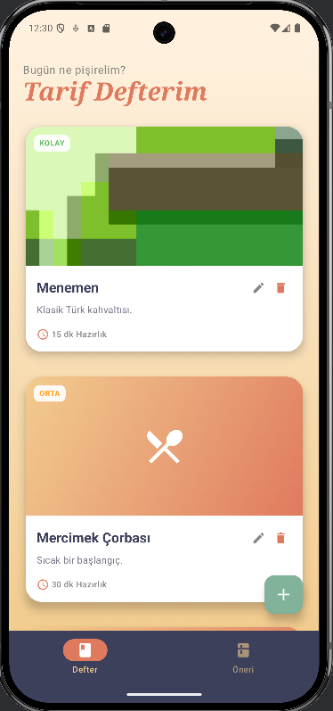
KULLANICI ARAYÜZÜ VE TASARIMI
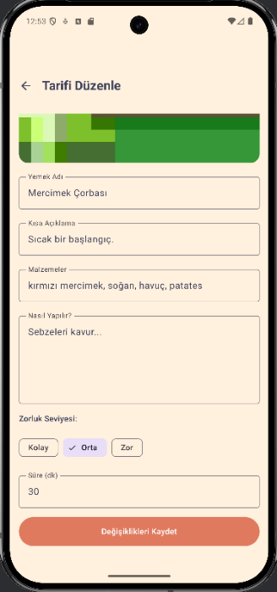
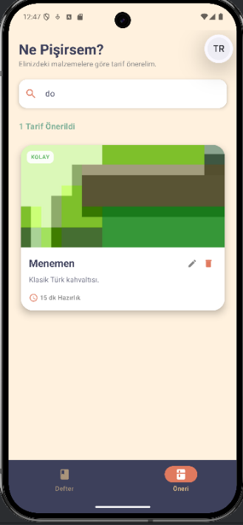
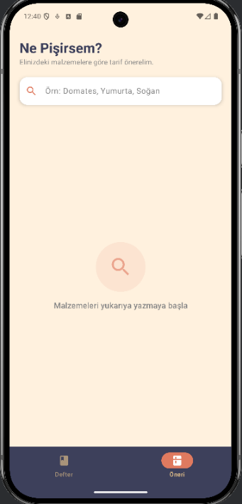
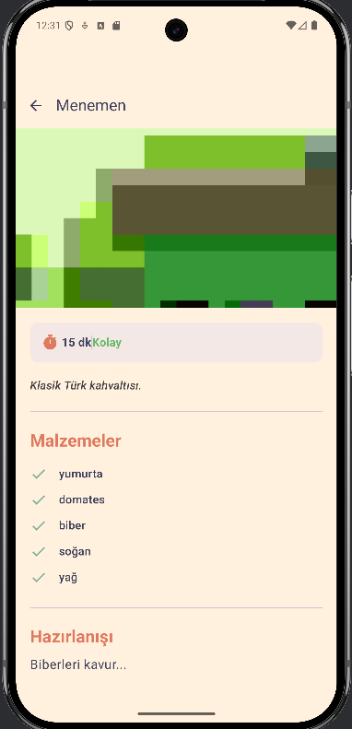
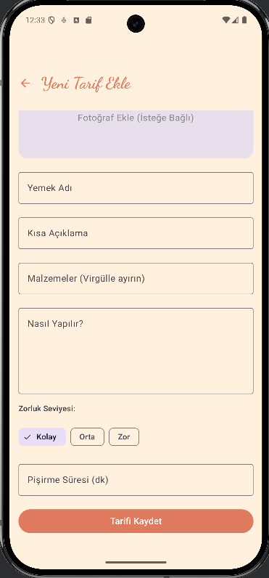
Şekil 4.6 Tarif düzenleme ekranı
Şekil 4.5 Malzemeye göre yemek önerisi örneği
Şekil 4.4 Malzemeye göre yemek önerisi arama sayfası
Şekil 4.3 Tarif Detay Sayfası
Şekil 4.2 Tarif Ekleme
Şekil 4.1 Ana Sayfa
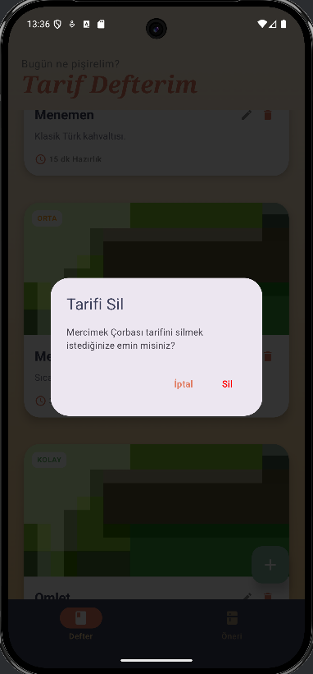
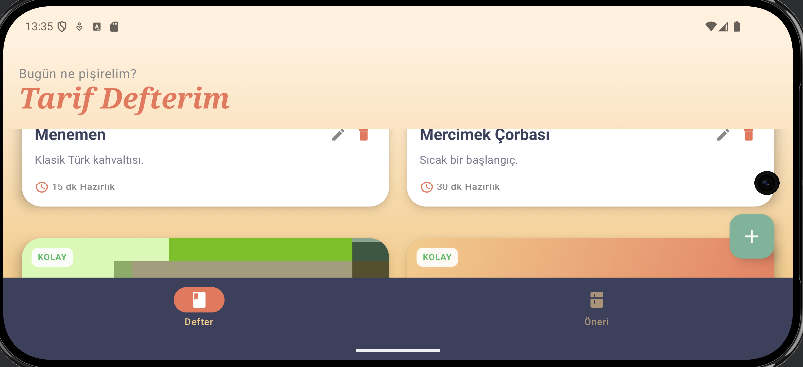
Şekil 4.8 Tarif silme pop-up
Şekil 4.7 Ana Sayfa yan

SONUÇ
Kişisel Yemek Tarifi ve Mutfak Asistanı projesi, modern Android geliştirme teknikleri kullanılarak başarıyla tamamlanmıştır. Hedeflenen temel işlevlerin tümü sorunsuz çalışmaktadır. İlerleyen aşamalarda projeye, tarif detay sayfasındaki malzemelerin tek tuşla otomatik olarak "Akıllı Alışveriş Listesi"ne dönüştürülmesi özelliği eklenerek uygulamanın pratikliğinin artırılması hedeflenmektedir.

KAYNAKLAR
•Google Developers. (2025).JetpackCompose:Android’s modern for toolkit building native UI https://developer.android.com/jetpack/compose
•Google Developers. (2025). Save data in a local database using Room. https://developer.android.com/training/data-storage/room
•Kotlin Foundation. (2025). Kotlin Programming Language Documentation. https://kotlinlang.org/docs/home.html
•Google Developers. (2025). Guide to App Architecture (MVVM). https://developer.android.com/topic/architecture
•Coil-kt. (2025). Coil: Image loading for Android backed by Kotlin Coroutines.
https://coil-kt.github.io/coil/
• Material Design. (2025). Material Design 3 Guidelines.
https://m3.material.io/

